**标题样本:**

* 1. **公共**
     1. **数据整合,接入与输出**
        1. **集群间的数据同步**
           1. **按key抽样分布分区分片**

**微积分总览**

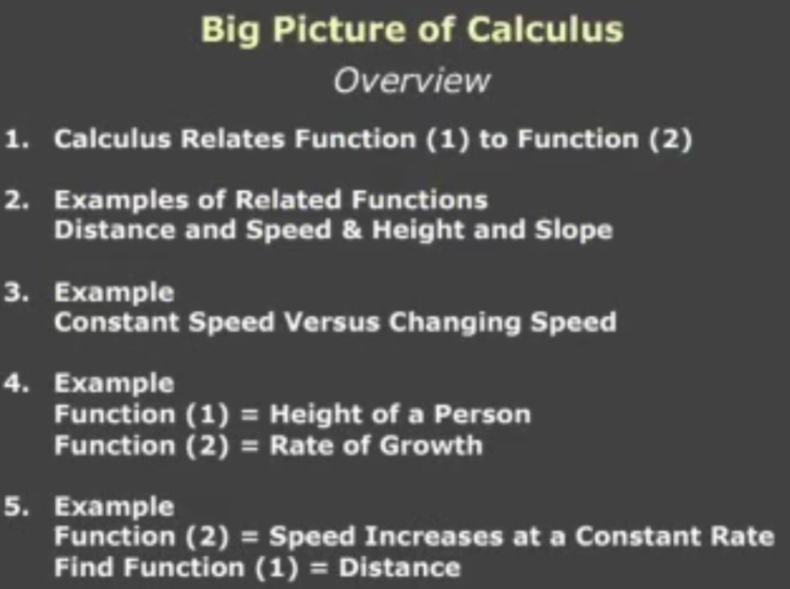

微积分Calculus其实就是两函数间的转换

函数一: 描述了变化, y 随着 x 的改变而改变. 比如车开的距离是 y, 车开的时间是 x

函数二: 描述了变化率, y 随着 x 改变的改变速度, y 在特定 x 时的大小. 比如车速的函数描述了车在特定时间点的速度大小.

如下图:

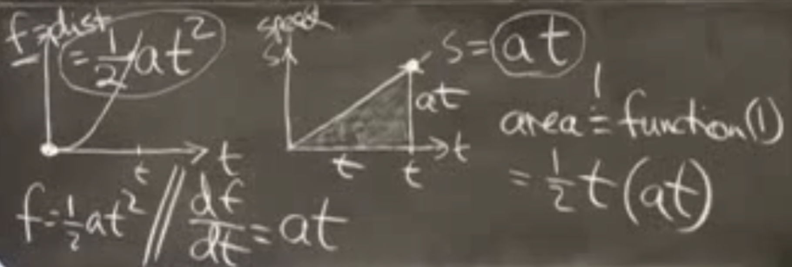

左式是函数一(变化函数),描述时间 x 与车开的距离 y 的关系. 右边是函数二,描述车行速度这个变化率.

积分 Integrate:

从函数二转换到函数一就叫积分.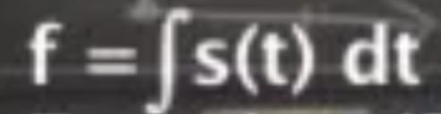.可理解为求各时间点的变化率的累积到目前为止的总变化量.两小时中每个时间点的速度的累积,就是2小时内车所开的距离. 函数二(变化率)中曲线与截止到某个 x 与相应的 y的截距所围成的面积,就是函数一(变化函数)在某 x 时 y 的值.

导数 Derivative:

从函数一转换到函数二叫导数.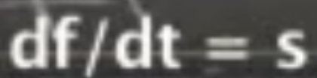. 可理解为求在某个很小的单位时间点内的变化量.函数一(变化函数)中某 x 所定义的 y 所在的函数曲线的斜率,就是函数二(变化率)中同样 x 所对应的 y 值.

**导数总览**

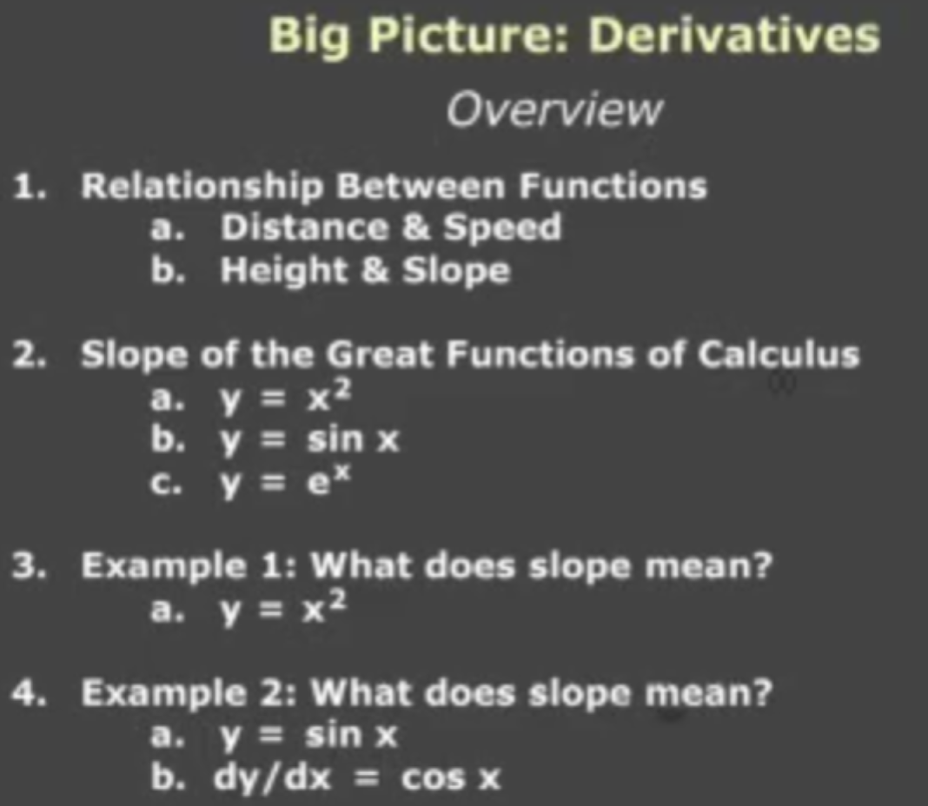

三个常用的导数公式:

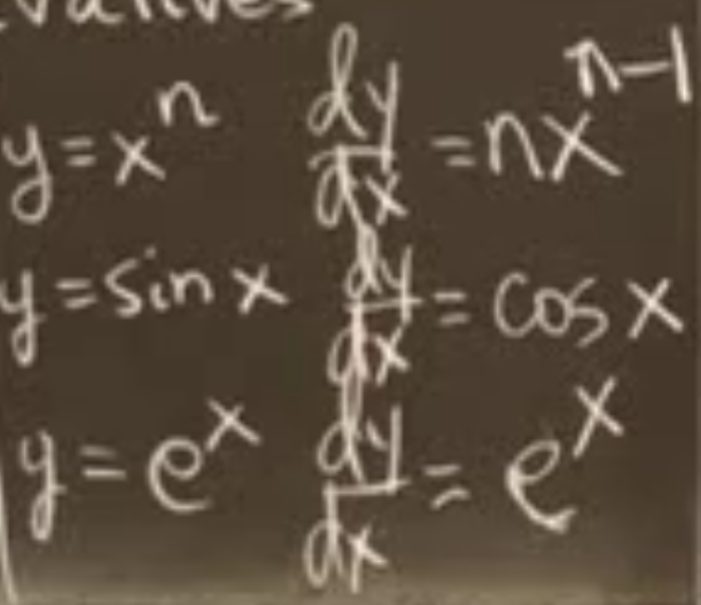

另外, 

所谓某函数在某点的导数, 就是该函数曲线在某点的切线的斜率. 也就是变化函数在该点的瞬时变化率.

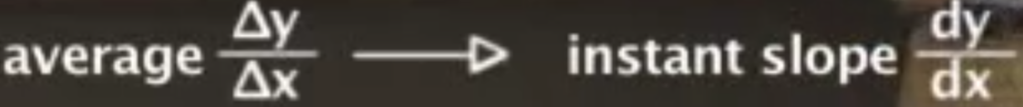

由大的变化率取极限得到, 即取Δx 很小即极限到0的时候, y 会改变多少即Δy 是多少, 此时的Δy/Δx 就是导数.

记作:

**极值和二阶导数**

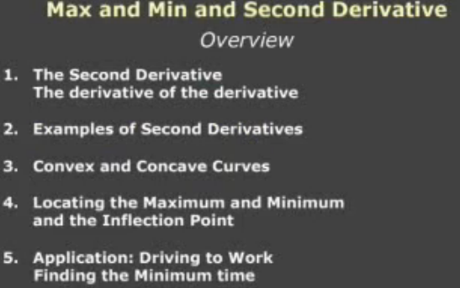

三个函数间的关系:

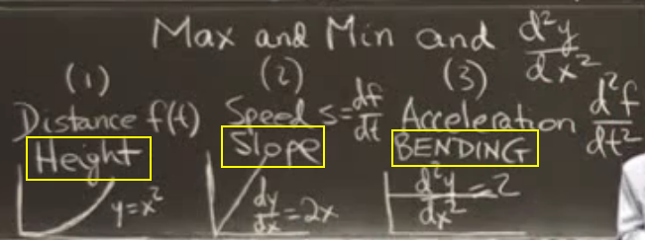

函数一: 原函数, 距离=f(时间) . y就是图像中的某点的高.

函数二: 导数, 原函数中y随x变化的变化率, 速度=f(时间). 体现了函数一图像某点中的斜率slope.

函数三: 二阶导数, 变化率的变化率, 加速度=f(时间) . 体现了函数一图像中的弯曲性.bending

另一个函数的例子: y=sin x, 导数是 y=cos x, 二阶导数是y=-sin x

下图, 原点是极大值点, 方点是拐点inflection point, 注意在各个点时, 这原函数, 导数, 二阶导数的图像的变化.

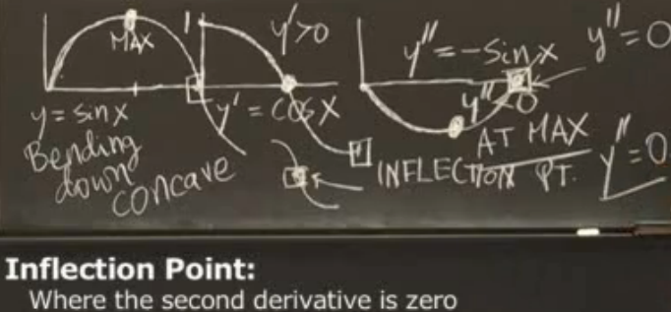

上图中:

极大值: 第一个曲线上max点的[0,max]侧和[max,拐点)侧,斜率slope(导数)都是降低的(第二个曲线),因此二姐导数是负数,因此弯曲性bending是负的, 因此曲线一在该点是**向下弯曲**, 因此, 该点的曲线称为凹concave的. 因此, 可以说在极大值中的二阶导数(弯曲性)为负.

国外统一定义f''>0为凸convex，表示向上弯曲；相对的f''<0为凹concave, 表示向下弯曲.

拐点 inflection point: 是上图中标为方块的那个点. 第一个曲线的快点可以看出, 在这点时, 斜率(导数)由减变加(见第二曲线的方块点), 弯曲性(二阶导数)由负变正(见第三曲线), 而在该点的二阶导数是0, 因此我们也可以说第一曲线在拐点时是从向下弯曲(凹)变成向上弯曲(凸)的. 其实, 这里的情况相反的话, 也称为拐点, 比如第一曲线的拐点也有可能是从凸变凹, 向上弯变向下弯, 二阶导数由正变负, 导数由增到减的.

极小值: 可以想象, 第一个曲线的min点的[0,min]侧和[min,拐点)侧,斜率slope(导数)都是增加的(第二个曲线),因此二姐导数是正数,因此弯曲性bending是正的, 因此曲线一在该点是**向上弯曲**, 因此, 该点的曲线称为凸的. 因此, 可以说在极小值中的二阶导数(弯曲性)为正.

由于极值, 弯曲性, 凹凸性, 拐点等性质

很多时候二阶导数不用求出来, 知道它的正负符号即可, 其实这里f''的符号，可以通过f'的单调性求出，简单说：x>0时f'(x)>f'(0)，斜率变化率为正，f''>0. x>0时f'(x)<f'(0)，斜率变化率为负，f''<0

凹 concave : 二阶导数为负, 向下弯曲, 凹

凸 convex : 二阶导数为正, 向上弯曲, 凸

极大值 : 导数为0. 二阶导数为负数.,向下弯曲, 凹

极小值 : 导数为0. 二阶导数为正数, 向上弯曲, 凸.

拐点 inflection point : 二阶导数为0, 二阶导数由正变负, 导数由增到减, 弯曲性由凸变凹, 曲线由向上弯曲变向下弯曲. 或者相反.

**指数函数**

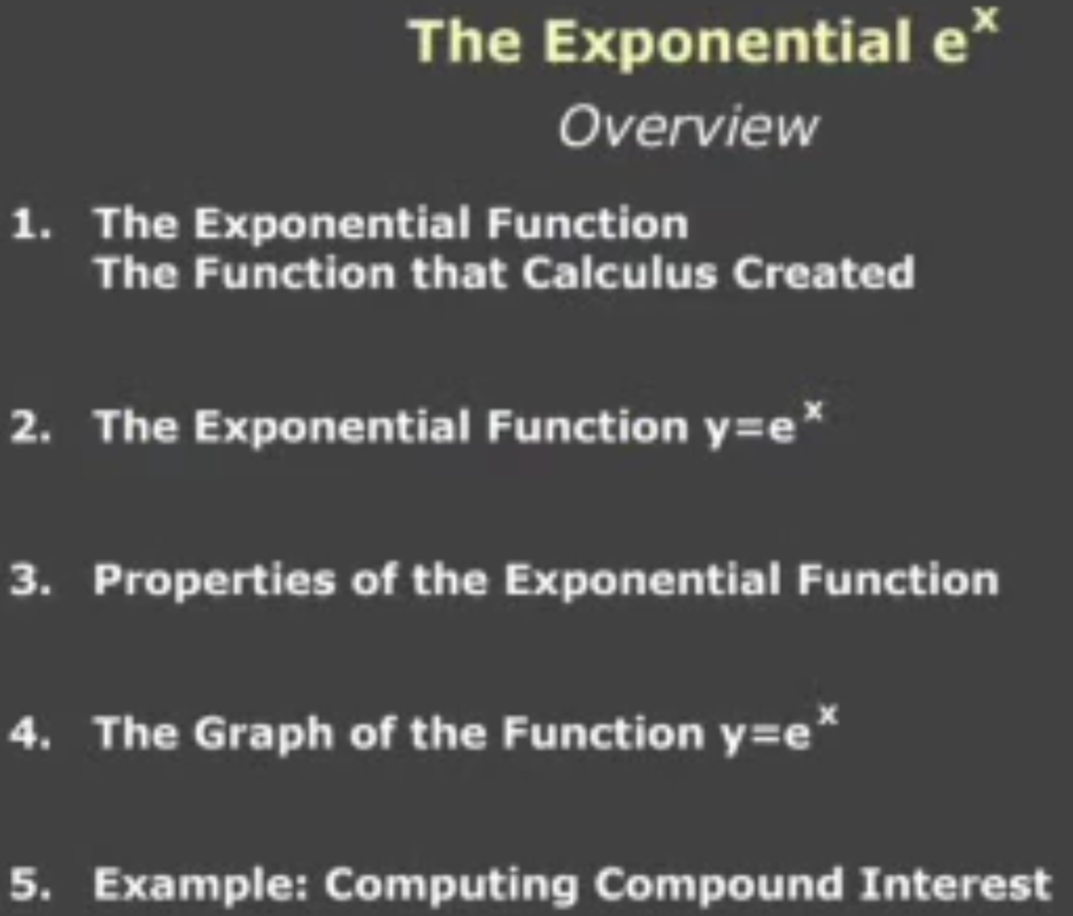

指数函数就是 y=ex , 它的导数等于它本身,,即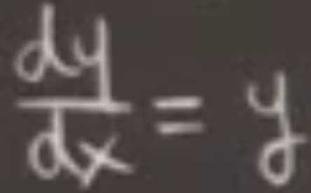 因此它会涨得飞快, 比x100还快.

y=ex本来就是从"寻找一个导数是它本身的函数"中得来的.

e约等于2.71828....

函数的图形是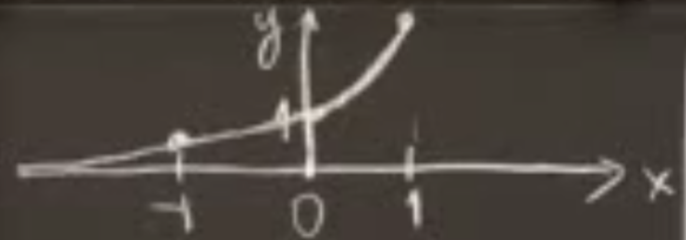

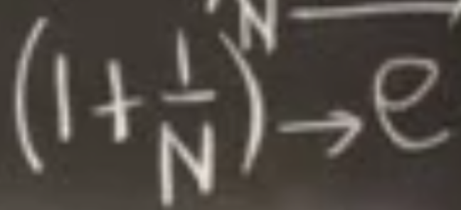左式会随N的增大而逼近e

**积分总览 Big Picture: Integrals**

下面的大纲需要先回忆<微积分总览>和<极值与二阶导数>中的那两,三个函数的互相转换.

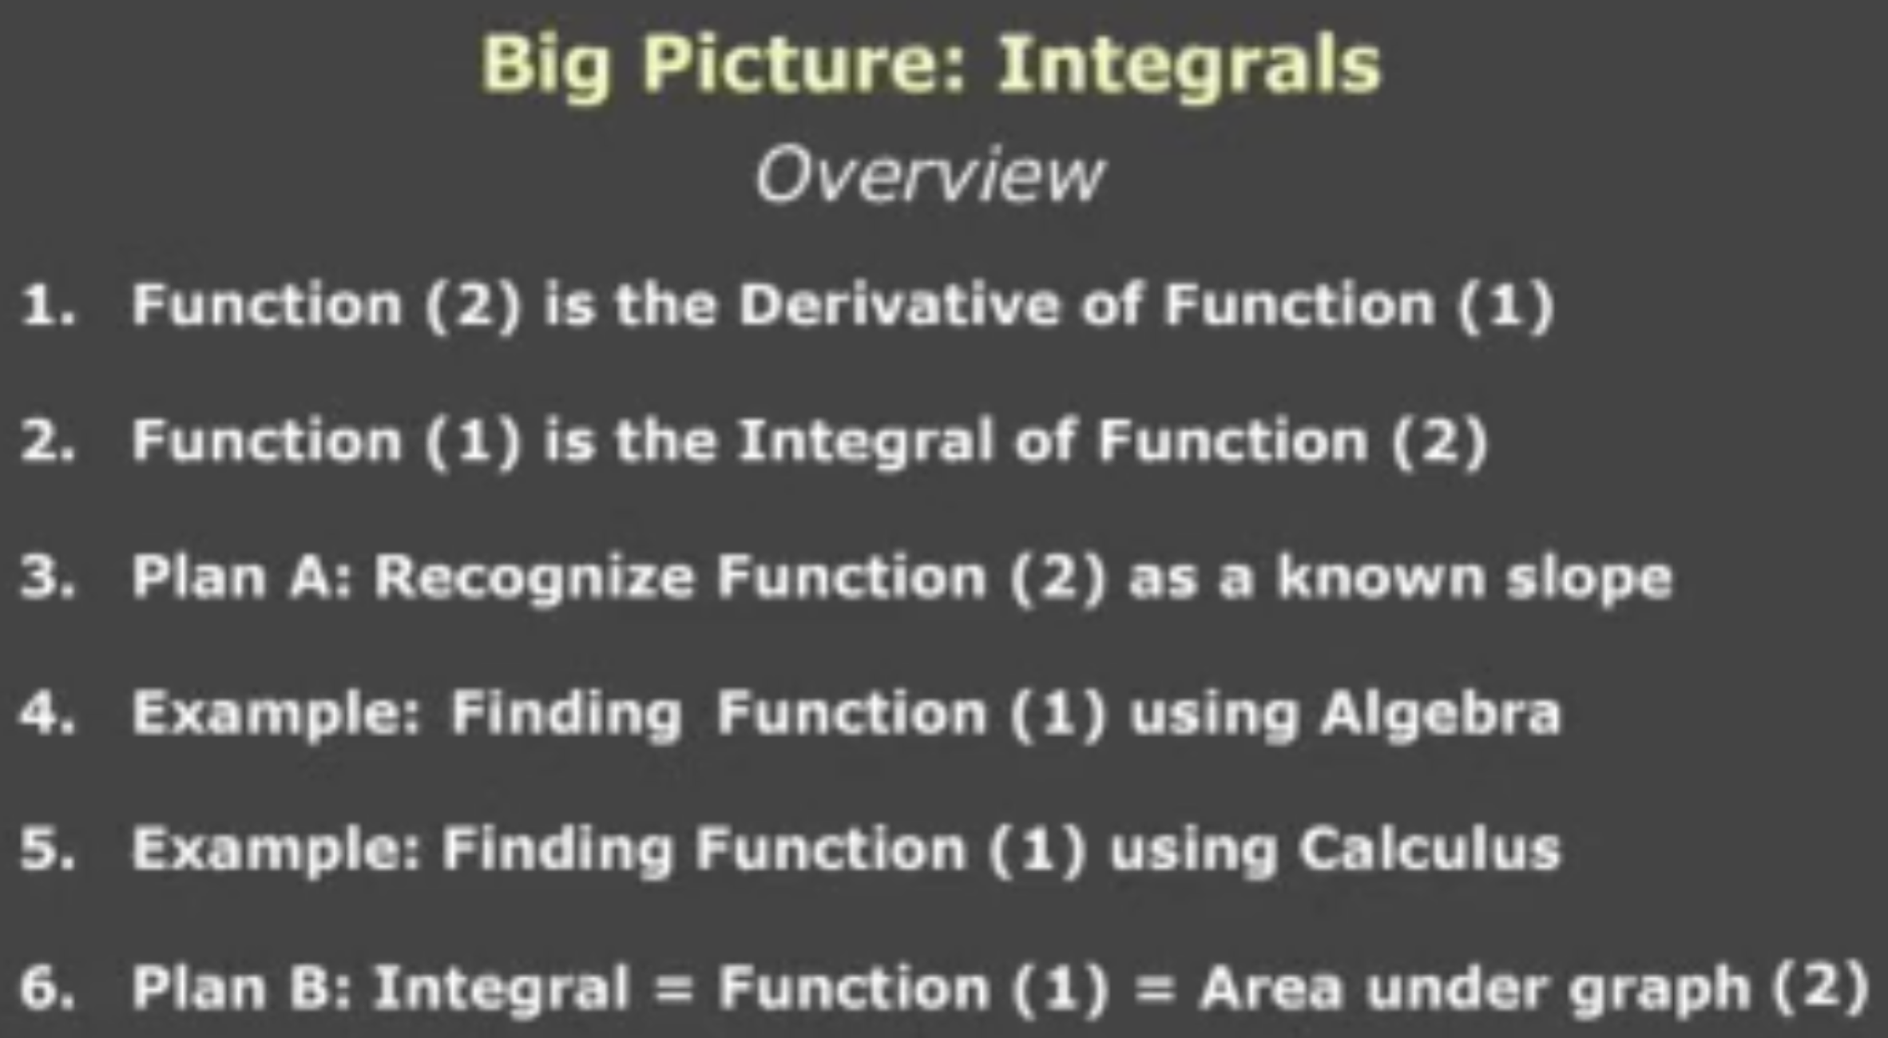

下面回顾一下函数一 与 函数二, 函数一 heigh是如何通过极限求得到导数 slope (也就是函数二)的.

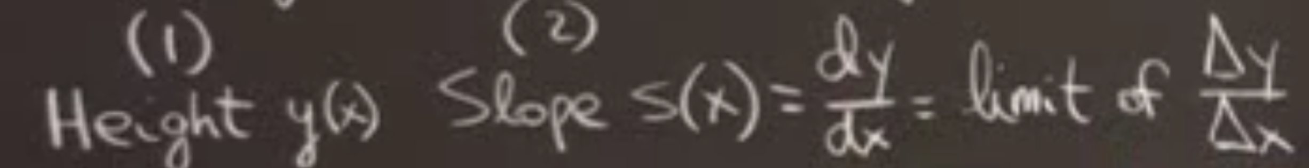

然后再从函数二 slope 求函数一 heigh.

根据函数一中y随x的变化, 求极限, 得到某点的变化率, 得到斜率(即导数).

然后根据函数二(函数一的斜率或导数), 讲极限小的时间点的斜率汇总,就得到了时间片种的函数一的y的值(height)

We found the slope by subtracting heights. Now we find the hegiht by adding slopes.

函数二到函数一就是求积分, 函数一的y(距离)是函数二(速度)的积分(integral). 积分符号如下图右边.:

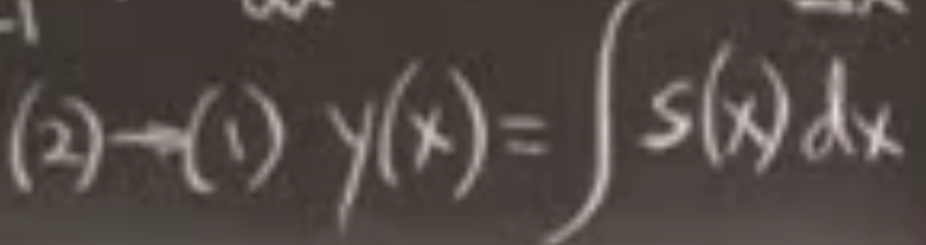

函数一到函数二: 把y切分成极限小的变化率,求极小时间内的变化.

函数二到函数一: 积累汇总极小时间内所行走的距离,得到截止到目前为止的总距离.



通过累积微小的Δy, 退出y_end - y_start, 然后从Δy=(Δy/Δx)*Δx 同时将Δx推向极限0, 得到积分

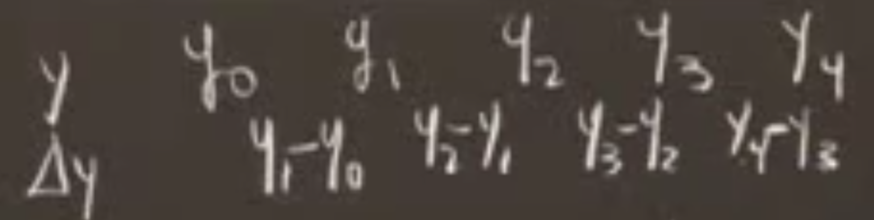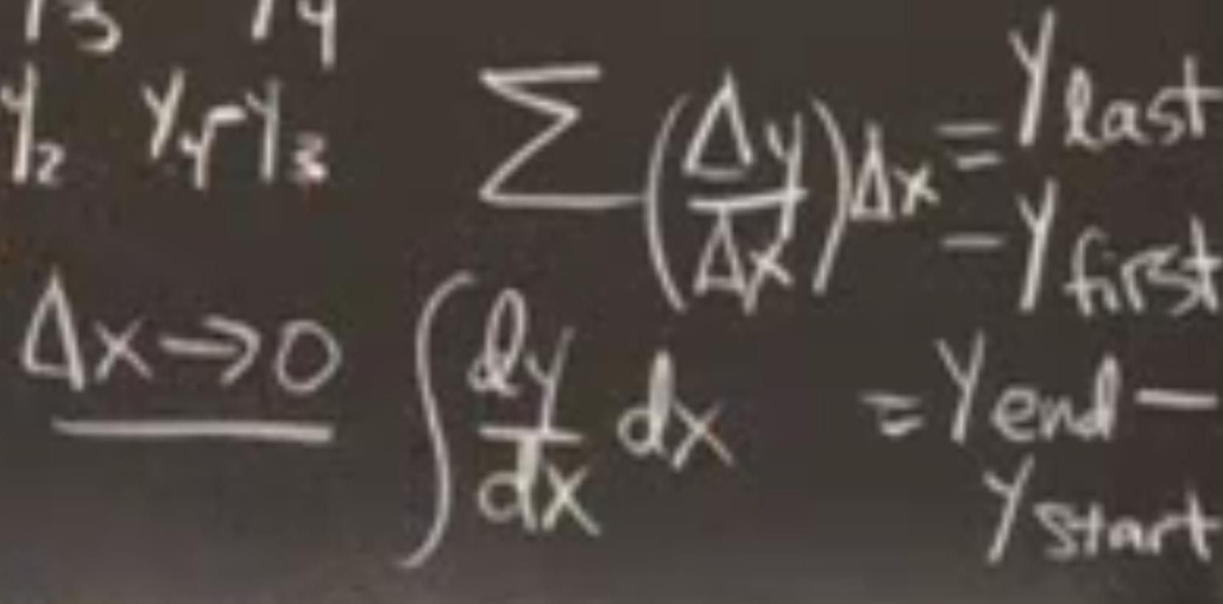

函数二的某x的积分就是函数二的图像上截止到相应y的曲线与x轴围成的面积, 就是函数一的曲线上的x所对应的y点..

**sinx和cosx的导数**

sin的导数是正的cos, 二阶导数是负的sin

cos的导数是负的sin, 二级导数是负的cos

**乘法法则和除法法则**

**乘法法则**

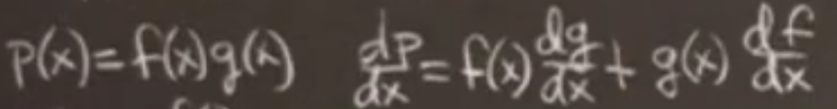

**幂法则:**

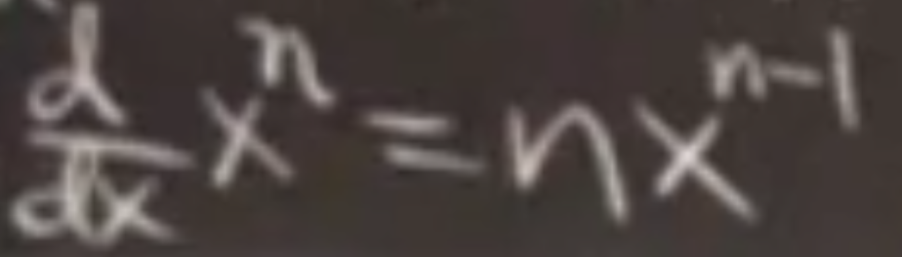

另外,

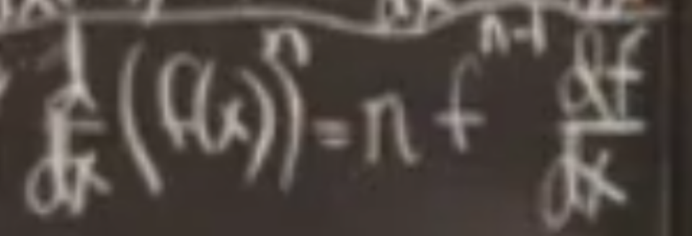参考高数

**除法法则:**

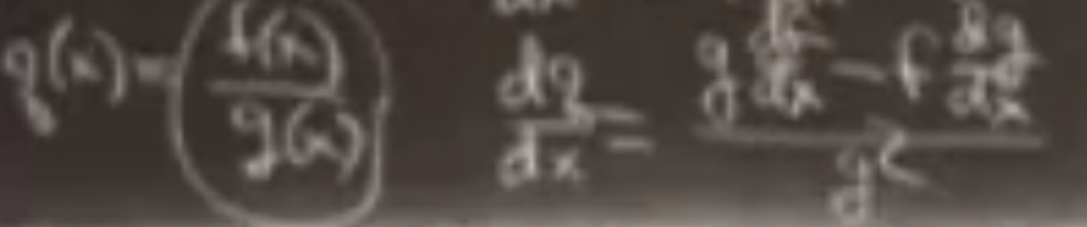参考高数

即: (f/g)` = [g(df/dx) - f(dg/dx) ] / g²

这里是f/g 我习惯把f叫作上 把g叫作下, 我这样背的:

下乘上导, 减上乘下导, 除以下的平方

**复合函数和链式法则**

y=g(x), z=f(y)

函数链的导数dz/dx = (dz/dy)·(dy/dx)

注意: 这里求得的第一个因子dz/dy是y的函数, ,所以在求出了dz/dy之后 必须将其化成x的函数

偶函数 即f(x)=f(-x)

奇函数 f(x)=-f(-x) 或 f(-x)=-f(x)

**极限和连续函数**

1的无穷次方是e

两个极限的计算是,要注意两式子趋向于其极限的速度,特别是极限是0或无穷时

洛必达法则

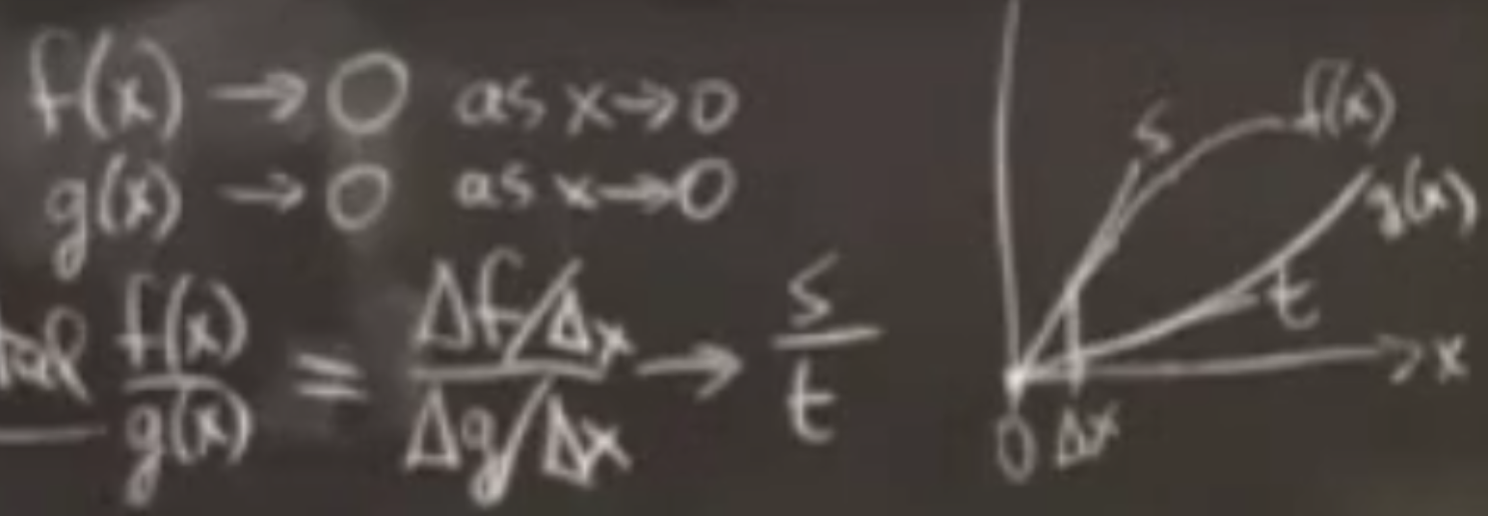

某点斜率无穷大时,相当于斜率没定义,此时洛必达法则不适用

函数可导必连续, 但连续未必可导.

连续函数的定义:

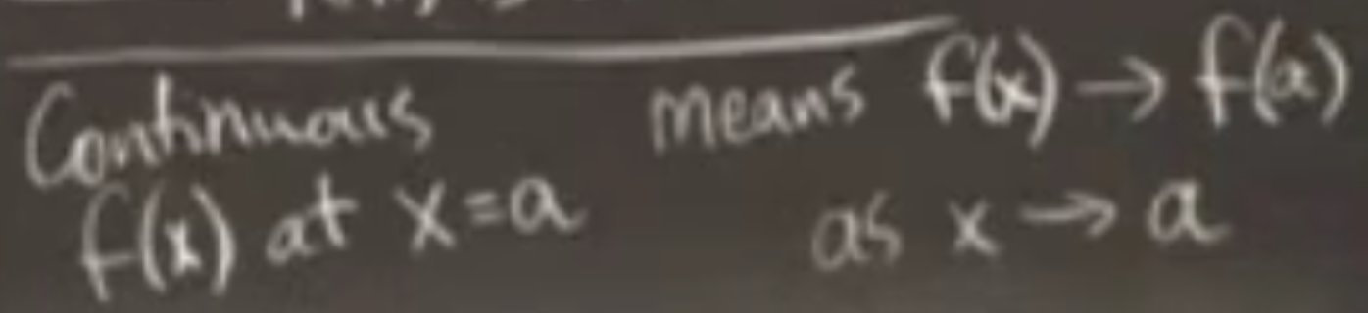即函数f在每一点x都有一个确切的y值, x接近a 那么f(x)就会接近f(a) 这就是连续了

另一个关于连续的描述:

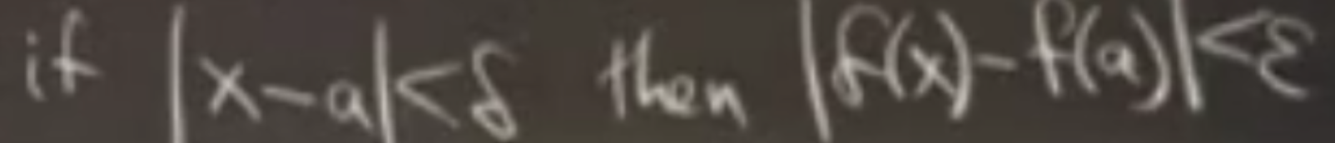此处如果给左式任意小的δ,也存在ε使右式成立

**逆函数和对数函数**

**逆函数:**

对于函数f(x),取x作为输入变量(自变量),函数作用于输入变量,得到输出变量(因变量)y. 记作f(x)

函数就是一些输入所对应的输出

逆函数是什么,很容易理解,把x,y两者颠倒下 就成了逆函数,y变成输入,从y得到x. 记作f⁻¹(y)

两数乘积的对数 等于两数分别的对数的和

同底相乘 指数相加

lnyⁿ=nlny

(lnx)'=1/x

呈指数增长是飞快的, 呈对数增长是缓慢的.

指数图

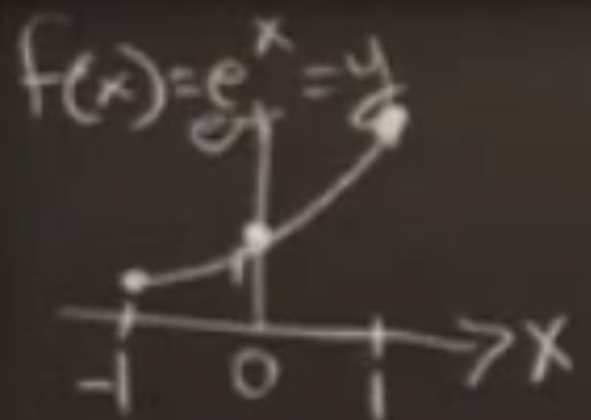

对数图

